Напоминание

Обязательная маркировка товаров: для каких товаров и как к ней подключиться

В России ввели обязательную маркировку товаров— к 2024 году она распространится на большую часть потребительской продукции. Это значит, что те, кто работает с товарами из этого списка, будут обязаны купить оборудование и пробивать товары в специальной системе.
Что такое маркировка товаров
Если товар подлежит маркировке, на каждую единицу товара производитель или импортер должен прикрепить марку с уникальным кодом или напечатать код на этикетке товара. Код позволяет отследить, кто и когда его произвел или ввез в страну и на каком этапе реализации он сейчас находится.
Например, вы производите кроссовки в России. Теперь ваша обязанность — получить на каждую пару кроссовок уникальный код и прикрепить марку с кодом на все коробки, которые выходят из вашего производства.
Ставить марку на товар обязан производитель или импортер при ввозе товара в Россию. Товар без маркировки считается контрафактным. Дальше каждый участник системы торговли должен считывать марку специальным сканером, который отправляет данные о нем в систему.
На какие товары распространяется
Вид товара | Срок, с которого надо  маркировать
Сигареты и папиросы | с 1 июля 2019 года
Остальная табачная продукция | с 1 июля 2020 года
Обувь и лекарства | с 1 июля 2020 года
Парфюмерные товары и фотооборудование | с 1 октября 2020 года
Шины | с 1 ноября 2020 года
Одежда и текстиль для дома | с 1 января 2021 года
Молочная продукция | с 1 июня 2021 года
Велосипеды | С 1 сентября 2021
Как работает система маркировки
Производитель или импортер крепит марку на каждую коробку и отправляет партию оптовику → оптовик считывает код сканером и подтверждает, что получил этот товар.
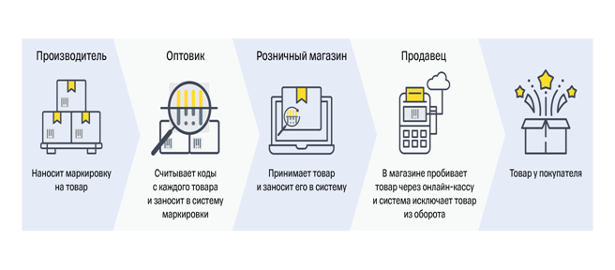
Маркировка помогает отслеживать каждую единицу товара на всей территории страны.
Дальше он продает товар мелким розничным магазинам → розничные магазины тоже считывают код каждого товара и обновляют данные в системе. В розничном магазине товар продают конечному покупателю — продавец пробивает код через онлайн-кассу, и та передает данные в систему. Теперь товар продан, и система снимает его с учета.
Система маркировки позволяет отследить и проверить каждую единицу товара во всем товарообороте страны — узнать, откуда конкретно этот товар появился и на каком этапе продажи сейчас находится.
Закон о маркировке.
Система маркировки товаров основывается на законе от 28.12.2009 № 381-ФЗ. Но это не единственный документ, где можно прочитать все про маркировку, — их много, для каждой категории товара свои нормативные документы.
Оператор системы маркировки.
Разработкой и поддержкой этой системы занимается Центр развития перспективных технологий (ЦРПТ). Они запустили единую систему «Честный знак», в которой учитывают оборот всех товаров.
ЦРПТ генерирует коды — их производитель или импортер должен заказать и оплатить. Стоимость одного кода — 60 копеек с учетом НДС. Исключение — жизненно необходимые лекарственные средства стоимостью до 20 рублей. Для них коды бесплатные.
Распоряжение Правительства от 12.10.2019 N 2406-р
Национальный каталог товаров.
Все маркированные экземпляры система добавляет в национальный каталог товаров. Это часть платформы «Честный знак», куда любой человек может зайти, ввести код с марки и узнать все про товар, который держит в руках.
Зачем в России внедряется маркировка.
Система маркировки помогает государству бороться с контрафактными товарами и выявлять подделки, а обычным покупателям дает возможность избежать покупки некачественного товара.

Что такое код маркировки и как он выглядит
Товар маркируют двумерным кодом Data Matrix — его можно нанести на упаковку, ярлык или товар. Код содержит информацию о продукте и состоит из двух частей:
1. Код идентификации: это позиция товара в системе и национальном каталоге товаров.
2. Код проверки (крипто-хвост): генерируется оператором.
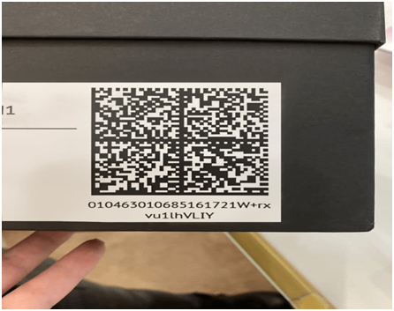

Код маркировки на обувной коробке
По коду через мобильное приложение «Честный знак» можно получить всю информацию о товаре: место, дата и время производства, срок годности, процесс перехода товара от собственника к собственнику, дата и место продажи.

Как подключиться к системе маркировки
Для розницы и дистрибьюторов. Бизнесу, который работает с товарами из перечня маркировки, надо встать на учет и подготовиться к тому, чтобы сканировать коды. План действий такой:
1. Зарегистрироваться на сайте в системе «Честный знак». Для этого понадобится усиленная квалифицированная электронная подпись, ее называют УКЭП.
2. Купить специальный сканер штрихкода, который считывает коды Data Matrix.
3. Сканировать коды с каждой поставки.
4. Обновить прошивку на онлайн-кассе, чтобы она начала добавлять коды маркировки на чек. И убедиться, что ваш ОФД умеет передавать чеки в систему маркировки, если работаете в рознице.
Для производителей и импортеров.
Надо зарегистрироваться в системе маркировки, чтобы вы могли заказывать коды и вводить их в оборот, и подготовить оборудование для нанесения кодов на товар.
План действий:
1. Зарегистрироваться на сайте в системе «Честный знак». Для этого понадобится усиленная квалифицированная электронная подпись, ее называют УКЭП.
2. Заказывать коды на все выпускаемые товары.
3. Купить оборудование для маркировки товара — принтер для печати наклеек, если вы будете клеить коды, или настроить процесс печати кодов прямо на упаковке товара.
4. Купить специальный сканер штрихкода, который считывает коды Data Matrix.
5. Встроить маркировку в процесс работы производства.

Что будет, если не маркировать товар
За продажу продукции из перечня обязательной маркировки без кода должностному лицу и бизнесу грозит штраф и конфискация товара.
Производство без маркировки:
Компании — от 50 000 до 100 000 ₽
Должностному лицу или ИП — от 5000 до 10 000 ₽
Продажа без маркировки:
Компании — от 50 000 до 300 000 ₽
Должностному лицу или ИП — от 5000 до 10 000 ₽
Если на товаре есть маркировка, а в чеке нет:
Компании — от 5000 до 10 000 ₽
Должностному лицу или ИП — от 1500 до 3000 ₽

